DIAGRAMA MOSTRANDO LA VERIFICACION DE UN PROCESO REALIZADA POR EL PROGRAMA:

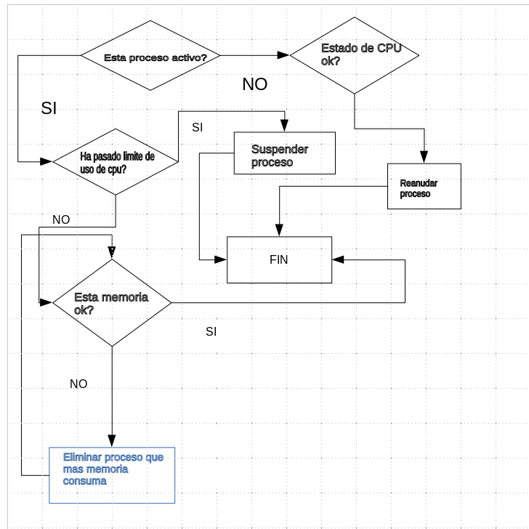

Al incio del programa usamos el comando mostrado a continuación para el cual nos muestra las metricas de cada proceso, haciendo un filtro hacia los procesos que contienen “hungry” en su nombre (comm). La libreria usada para poder usar la estructura de datos “Lista” es “/sys/queue.h”.

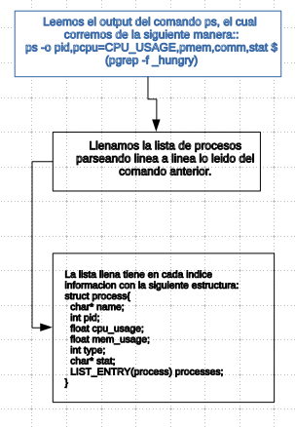

Simplemente luego iteramos esta lista y vamos verificando si hemos o no excedido los límites especificados como argumentos al correr la aplicación.

